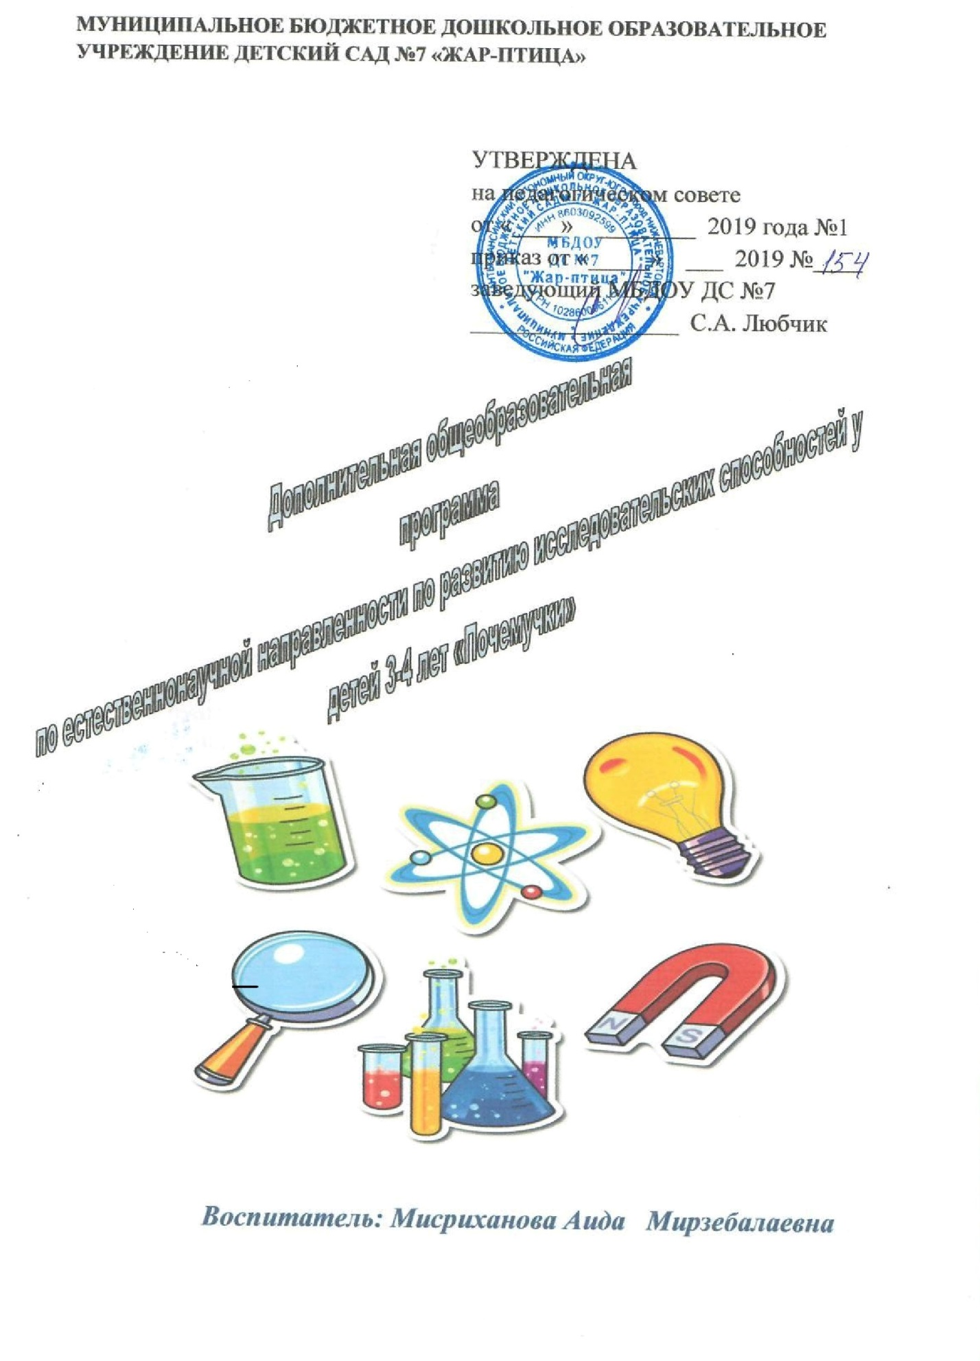

Содержание
I. Целевой раздел 3
1. Паспорт программы………………………………………………………….3
1.2. Пояснительная записка…………………………………………………...5
1.2.1.Цели и задачи…………………………………………………………5
1.2.2. Методы и приемы……………………………………………………6
1.2.3.Ожидаемые результаты………………...…………………………………………...........6
II.Содержательный раздел ………………………………………………...…..6
2.1. Содержание программы……………………………………………………6
2.2. Формы и методы организации дополнительного образования…………7
2.3.Календарно – тематическое планирование……………………………….7
III.Организационный раздел ...…………………………………………...…..11
3.Описание материально – технического обеспечения Программы, обеспечение методическими материалами и средствами обучения и воспитания……………………………………………………………….. …...11
3.1.Учебно – тематический план…………………………………………..11
3.2 Средства обучения………………………………...……………….......11
3.3. Перечень программ и технологий, используемых в образовательном процессе………………………………………………………..…………. 11
3.4 Диагностика…………………………………………………………….12
Приложение……………………………………………………………………..15

I. Целевой раздел
- Паспорт программы
Наименование кружка | Дополнительная общеобразовательная программа естественнонаучной направленности по развитию исследовательских способностей у детей 3-4 лет  «Почемучки» муниципального бюджетного дошкольного образовательного учреждения детского сада № 7 «Жар-птица»
Основание для разработки программы | - Конвенция ООН о правах ребенка;  - ФЗ «Об образовании в Российской Федерации» от 29 декабря 2012 года № 273-ФЗ;  - Приказ Министерства образования и науки РФ от 17 октября 2013 г. № 1155 «Об утверждении федерального государственного образовательного стандарта дошкольного образования» (Зарегистрировано в Минюсте РФ 14 ноября 2013 г. № 30384)  - Постановление Главного государственного санитарного врача Российской Федерации от 15 мая 2013 г. № 26 г. Москва от «Об утверждении СанПиН 2.4.1.3049-13 «Санитарно-эпидемиологические требования к устройству, содержанию и организации режима работы дошкольных образовательных организаций» (Зарегистрировано в Минюсте России 29 мая 2013 г. № 28564)  - Устав МБДОУ ДС №7 «Жар-птица»
Организация исполнитель программы | С.А.Любчик – заведующий МБДОУ ДС №7 «Жар-птица»
Составители  программы | Мисриханова Аида Мирзебалаевна
Цель программы | Развитие познавательного интереса детей младшего возраста в процессе экспериментирования.
Задачи программы | 1.Расширить представления детей об окружающем мире через знакомство с элементарными знаниями из различных областей наук.  2. Развить мыслительные процессы;  3.Воспитывать бережное и заботливое отношение к миру природы и окружающему миру в целом
Ожидаемые конечные результаты | Повысить уровень познавательной активности у детей.  Сформировать у детей уверенность в себе посредством развития мыслительных операций, творческих предпосылок и как следствие, развитие у детей личностного роста и чувства уверенности в себе и своих силах.
Срок реализации программы | 1 год

1.2.Пояснительная записка

Актуальность. Одним из основных принципов Федерального государственного образовательного стандарта дошкольного образования является формирование познавательных интересов и действий ребёнка через его включение в различные виды деятельности.
Одной из важнейших задач развития дошкольника является формирование познавательного интереса в различных областях знаний. Познавательные интересы формируются не сразу, поэтому очень важно уделять должное внимание их развитию в дошкольном детстве. Ребенок с самого рождения уже сам по себе является исследователем. Опыты помогают развивать мышление, логику, творчество ребенка, позволяют наглядно показать связи между живым и неживым в природе.
Достоинством метода экспериментирования является не только накопление умственных умений, но и то, что он дает детям реальные представления о различных сторонах окружающего мира.
В большей части экспериментирование относится к познавательному и речевому развитию. Опытно – экспериментальная деятельность позволяет исследовать, изучать, открывать новое, проявлять любознательность, способствует развитию аккуратности, ответственности, последовательности, что соответствует требованиям реализации стандарта и обусловливает актуальность данной работы.
Дошкольникам свойственно наглядно – действенное и наглядно - образное мышление, следовательно, метод экспериментов соответствует возрастным особенностям. В дошкольном возрасте он является ведущим.

1.2.1.Цели и задачи реализации программы дополнительного образования
Цель программы: развитие познавательного интереса детей младшего возраста в процессе экспериментирования.
Задачи программы:
1.расширить представления детей об окружающем мире через знакомство с элементарными знаниями из различных областей наук;
2.развить мыслительные процессы;
3. Воспитывать бережное, заботливое отношение к окружающему миру в целом.
1.2.2. Методы и приемы организации познавательной деятельности:
- наблюдение;
- эвристическая беседа;
- эксперимент;
- описание;
- решение проблемных ситуаций;
- прием стимулирования детей к коммуникации

1.3.2. Ожидаемые конечные результаты
В результате выполнения программы мною были выявлены ожидаемые результаты:
- Повысить уровень познавательной активности у детей.
- Сформировать у детей уверенность в себе посредством развития мыслительных операций и творческих предпосылок.
- Обогатить предметно – развивающую среду в группе.
- Пополнить научно – методологическую базу ДОУ по данному методу исследования.
- Повысить уровень владения дошкольниками простейшими техниками экспериментирования.

II. Содержательный раздел
2.1 Содержание программы
Экспериментальная деятельность направлена на потребность познанием ребенка окружающего мира, на новые впечатления, которые лежат в основе возникновения и развития исследовательской деятельности. Чем разнообразнее и интенсивнее поисковая деятельность, тем больше ребенок получает новую информацию и тем самым развивается.
Понимая значения экспериментирования для развития ребенка, в детском саду разработана программа кружка для детей младшего дошкольного возраста. Ведущая идеи программы заключается в организации интересной и адекватной возрасту экспериментально деятельности для формирования естественнонаучных представлений дошкольников.
«Социально – коммуникативное» и «Речевое развитие» (развитие свободного общения с взрослыми и сверстниками по поводу процесса и результатов конструктивно-модельной деятельности);
«Познавательное развитие» (формирование целостной картины мира и расширение кругозора).
Основная цель программы кружка: формирование элементарных научно-исследовательских способностей у детей младшего дошкольного возраста через опытно – экспериментальную деятельность.
1.2 Формы и методы организации дополнительного образования
В ходе метода наблюдения формируются знания о свойствах и качествах предметов и явлений.
И з практических методов обучения использовали следующие:
- Игровой метод
- Опыт
- Рассказы
- Информационно-коммуникативные технологии: Компьютер мультимедийный проектор принтер видеомагнитофон. Формы работы с детьми:
- фронтальные;
- групповые;
- индивидуальны

2.2 Календарно – тематическое планирование на год обучения (3-4лет)
Месяц |  | Тема | Программные задачи
Сентябрь
1неделя | «Детская лаборатория» |  | Уточнить представления о том, кто такие ученые. Ознакомить о правилах поведения в детской лаборатории.
2неделя | «Откуда берется осенью грязь» |  | Познакомить со свойствами почвы.
3неделя | «Игра с ветерком» |  | Обнаружить движение воздуха в природе
4неделя | «Поиграем с солнышком» |  | Определить, какие предметы нагреваются лучше (светлые или темные).
Октябрь
5неделя | «Кто живет в воде» |  | Развитие познавательного интереса и воображения.
6неделя | «Вкусная водичка» |  | Пополнение знаний о свойствах воды: вода не имеет вкуса, но может его принимать и изменять.
7неделя | «Волшебная вода» |  | Выявление свойств воды и краски, способность красок растворятся в воде и изменять цвет воды.
8неделя | «Каменная дорога» |  | Знакомство детей со свойствами камней: твердые, тяжелые, большие, маленькие, тонут в воде, могут вдавливаться в мокрый песок.
Ноябрь
9 неделя | «Бумага, ее качества и свойства» |  | Научить узнавать предметы, сделанные из бумаги, определять ее качества и свойства
10 неделя | «Легкий - тяжелый» |  | Показать на примере, что предметы бывают легкие и тяжелые, научить определять вес предметов и группировать предметы по весу.
11 неделя | «Горячо – холодно |  | Определение температуры веществ и предметов.
12неделя | «Теремок» |  | Знакомство детей с деревом.
Декабрь
13неделя | «Круговорот воды в природе». |  | Путем опыта показать детям разное состояние воды. (электрочайник, лед, вода, стекло, прозрачные емкости).
15 неделя | «Впитывание воды» |  | Показать детям, какие предметы и материалы впитывают воду, а другие ее отталкивают.
16неделя | «Мороз и снег» |  | Закрепить знания о свойствах снега в зависимости от температуры воздуха.
17неделя | «Замерзание жидкостей» |  | Познакомить с разными жидкостями, выявить различия в процессах замерзания различных жидкостей.
Январь
17неделя | «Снег. Какой он?» |  | Познакомить со свойствами снега в морозную погоду (холодный, блестящий, сверкающий, рассыпчатый, плохо лепится)
18неделя | «Как из снега получить воду» |  | Познакомить со свойствами воды (превращается в лед при низких температурах).
19неделя | «Как можно воду превратить в лед» |  | Познакомить со свойствами воды (превращается в лед при низких температурах).
Февраль
20неделя |  | «Есть ли везде воздух?» | Дать представление о том, что люди дышат воздухом, вдыхая его легкими; воздух можно почувствовать и увидеть
21неделя |  | «Цветные льдинки» | Познакомить с тем, что вода замерзает на холоде, что в ней растворяется краска.
22неделя |  | «Мыльные пузыри» | Закрепление представлений о свойствах воздуха.
23неделя |  | «Живое - не живое» | Формирование представлений о понятии «живое» и «неживое», сравнение живого и неживого по характерным признакам.
Март
24неделя |  | «Опыты с пресной и соленой водой» | Подвести детей к пониманию, что вода бывает пресной и соленой; свойства пресной воды и солено.
25неделя |  | «Живое - не живое» | Формирование представлений о понятии «живое» и «неживое», сравнение живого и неживого по характерным признакам.
26неделя |  | «Что в пакете» | Знакомство со свойствами воздуха.
27неделя |  | «Веточка березы» | Наблюдать за появлением листочков на веточках березы, поставленных в воду.
Апрель
29 неделя |  | «Посадка лука» | Уточнить представления о луковице, показать необходимость наличия света и воды для роста и развития растений
30 неделя |  | «Витамины на окне» | Формировать в представлений детей о том, что для роста растений нужны вода и свет.
31 неделя |  | «Качества и свойства древесины» | Учить узнавать предметы, изготовленные из древесины, определять ее качество
32 неделя |  | «Веточка березы» | Наблюдать за появлением листочков на веточках, поставленных в воду.
Май
33 неделя |  | «Откуда радуга берется?». | Познакомить их с солнечной энергией и особенностями ее проявления. Воспитывать интерес к познанию закономерностей, существующих в неживой природе.
34 неделя |  | «Камушки ,какие они?» | Знакомство детей со свойствами камней: твердые, тяжелые, большие, маленькие.
35неделя |  | Что лучше бумага или ткань» | Знакомство с бумагой и тканью, с их свойствами и качествами.
36неделя |  | «Из каких цветов состоит солнечный луч» | Узнать, из каких цветов действительно состоит солнечный луч.  Противень, плоское карманное зеркальце, лист белой бумаги.

III.Организационный раздел
3. Описание материально-технического обеспечения Программы, обеспеченности методическими материалами и средствами обучения и воспитания
3.1. Учебно-тематический план
Дополнительная общеобразовательная программа рассчитана на 1 год. Занятия проводятся 1 раз в неделю, во второй половине дня, продолжительность15 минут. Группа формируется из детей в возрасте от 3-4лет.

Год обучения | Количество часов
Год обучения | В неделю | В год
1-ый год обучения | 15мин | 9часов

3.2.Средства обучения
Приборы – помощники: увеличительные стекла, компас, магниты;
разнообразные сосуды из различных материалов разного объёма.
Природный материал: камешки, глина, песок, ракушки, шишки, листья деревьев, семена.
Утилизированный материал: кусочки кожи, ткани, дерева, меха.
Разные виды бумаги: обычная, картон, наждачная, копировальная.
Красители: гуашь, акварельные краски, пищевые красители.
Прочие материалы: зеркала, воздушные шары, мука, соль, сахар, сито, свечи.

3.3. Перечень программ и технологий, используемых в образовательном процессе
1.Дыбина О. В. Неизведанное рядом: занимательные опыты и
эксперименты для дошкольников. М., 2005
2.Коломина Н. В. Воспитание основ экологической культуры в детском
саду: Сценарии занятий. – М.: ТЦ Сфера, 2003. –144 с. (Серия «Программа развития»)
3.Николаева С. Н. Юный эколог. Программа экологического воспитания
в детском саду. – М.: МОЗАИКА-СИНТЕЗ, 2010 -112 с.
4.Организация экспериментальной деятельности дошкольников. / Под общ. Ред. Л.Н. Прохоровой. – М.: АРКТИ, 64с.
5.Рыжова Л. В. Методика детского экспериментирования. – СПб.: ООО«ИЗДАТЕЛЬСТВО «ДЕТСТВО-ПРЕСС», 2014. 208с.

3.4ДиагностикаМетодика «Выбор деятельности» (Прохоровой Л.Н) Ребенку демонстрировались картинки, на которых изображены дети, занимающиеся разными видами деятельности: 1 – игровая; 2 – чтение книг; 3 – изобразительная;4 – детское экспериментирование; 5 – труд в уголке природы; 6 – конструирование.
Ф.И. ребенка | Методика «Выбор деятельности» (Прохоровой Л.Н)
Ф.И. ребенка | Игровая |  | Чтение книг |  | изобразительная |  | Дет. экспериментирование |  | Труд в уголке природы |  | конструирование |  | Общее количество баллов |  | Уровень
 | Н.г | К.г | Н.г | К.г | Н.г | К.г | Н.г | К.г | Н.г | К.г | Н.г | К.г | Н.г | К.г | Н.г | К.г
1.
2.
3.
Результаты
Ф.И. ребенка
оформляются в таблицу:
Высокий уровень: от 13до 18баллов
Средний уровень: от 9 до 12 баллов
Низкий уровень: 8 балла и ниже

Знания об окружающем мире и (живая и неживая природа)

Ф.И. ребенка | Предложить ребенку по картинкам определить: где живые объекты, а где не живые. |  | Знают ли дети, что такое ветер, вода, воздух? |  | Как человек использует воздух, воду? |  | Общее количество баллов |  | Уровень
 | Н.г | К.г | Н.г | К.г | Н.г | К.г | Н.г | К.г | Н.г | К.г
1. |  |  |  |  |  |  |  |  |  | в
2. |  |  |  |  |  |  |  |  |  | в
3. |  |  |  |  |  |  |  |  |  | в
Высокий уровень: от 7 до 9 баллов Средний уровень: от 4 до 6 баллов Низкий уровень: 3 балла и ниже

Приложение 1

Конспект занятия
Тема: «Детская лаборатория»

Задачи:
1.развивать любознательность, познавательный интерес, научить проводить несложные опыты;
2.закреплять правила безопасности при проведении экспериментов;
3.воспитывать отзывчивость.
Активизация речи: лаборатория, лаборант, эксперимент, открытие.
Предварительная работа: рассматривание иллюстраций, чтение познавательной литературы, показ несложных опытов.
Демонстрационный материал: специальная одежда для работы в лаборатории; приборы: микроскопы, лупы; колбы, пробирки.
Ход образовательной деятельности:
Здравствуйте, дети! Я старший лаборант. Сегодня я приглашаю вас в свою научную лабораторию. А вы знаете, что такое лаборатория?
Лаборатория это специальное место, где проводят опыты и эксперименты, но
прежде чем начать работать в лаборатории, вспомним правила: внимательно слушать лаборанта, точно выполнять указания, аккуратно работать с оборудованием и делать выводы
Самое удивительное вещество на земле – вода. Сегодня на занятии мы познакомимся со свойствами самого удивительного вещества на земле – воды. Мы проведем с вами следующие опыты.
Опыт 1: «Прозрачная и непрозрачная вода»
Посмотрите, у меня в банке вода. Давайте убедимся в том, что прозрачную воду можно сделать непрозрачной.
Нам потребуются : баночка с водой, маленький гвоздик на нитке, кисточка, акварельные краски, тонкая палочка.
Намочите кисточку и окуните её в краску любого цвета. Добавляя краску понемногу в баночку с гвоздем, вы заметите как изменяется прозрачность воды. и гвоздик станет невидим.
Вопросы:
Какое свойство воды вам удалось изменить?
Почему это произошло?
Вывод: Вода меняет цвет, теряет прозрачность!
Смотрим следующий опыт.
Опыт2:«Воздух»
Нам потребуются: шарик, мяч, резиновые игрушки, вода, тазик. Надуваем шарик, как бы ловим воздух и запираем его в воздушном шарике. Если шарик сильно надуть, он может лопнуть.
Вопросы:
Чем мы надуваем шарики? (воздухом).
Почему сильно надутый воздушный шарик может лопнуть Почему игрушки с воздухом (мяч, резиновые игрушки) не тонут?
Вывод: Воздух можно поймать, выпустить. Воздух легче воды.
Воспитатель:
Рефлексия
Что мы сегодня узнали в ходе экспериментов?
Воспитатель: Ребята вы сегодня хорошо поработали. Со своими друзьями вы поделитесь, расскажите, что интересного узнали о воде, и других предметах.
Итог занятия
А теперь давайте попрощаемся с волшебной лабораторией и вернёмся в детский сад.
Раз, два, три - волшебство скорей приди!

Приложение 2
Тема: «Откуда берется осенью грязь».
Цель: познакомить детей со свойствами почвой и при помощи опытов определить компоненты почвы.
Задачи:
1.учить детей делать выводы на основе проведенных опытов.
2.развивать мыслительные процессы.
3.воспитывать любовь к природе.
Оборудование: емкости с почвой, стаканы с водой, белый лист бумаги, мерные ложечки, лупы, пульверизатор с водой, чашка с землёй.
Ход:
Организационный момент. Приветствие:
Встали, выровняли спинки.
К солнышку мы потянулись,
Лучик взяли, сердцу прижали,
К друг другу отдали.
Воспитатель: Есть на свете чудесная кладовая. Положишь в неё весной мешок зерна, а осенью, смотришь, вместо одного мешка в кладовой уже двадцать. Вы наверно догадались, как она называется? (Земля.)Правильно, земля или почва.
Воспитатель: Сегодня узнаем на занятии, откуда только эта грязь берется?
Воспитатель: Сегодня мы продолжим опытно-экспериментальную работу и узнаем много интересного о свойствах и составе почвы и ответим на наш вопрос. Теперь все вместе проходим в лабораторию.

Опыт 1.«Определение цвета и состава почвы»
Воспитатель: На столе перед вами листы бумаги, что лежит на них?
Как назвать землю другим словом?
Воспитатель: Давайте рассмотрим почву, какая почва?
Опыт 2.«Определение состава почвы на наличие в ней воздуха».
Воспитатель: Возьмите комочек почвы и бросьте её в стакан с водой. Что вы увидели?
Почему на поверхности воды появились пузырьки? Что это означает?
Вывод: В почве есть воздух.
Размешайте почву ложечкой и отставьте стакан в сторону. Вернемся к этому стакану чуть позже. Продолжим изучение почвы.
Опыт 3.«Определение состава почвы на наличие в ней воды».
Воспитатель: Насыпьте на лист бумаги немного почвы. Придавите ее рукой к бумаге и стряхните.
Что вы увидели на бумаге
Вывод: В почве есть вода.
Воспитатель: Откуда же она берется в почве?
Мы узнали, что в почве есть вода, воздух – значит, там можно жить. Скажите, пожалуйста, каких почвенных обитателей вы знаете? Кто живет под землей?
Рассмотрите внимательно эту муть. Что видите?
Вывод: В почве есть песок и глина.
Опыт 4 « Почему осенью бывает грязно?»
Воспитатель: В чашку с землёй набрызгаю воды (дождик идёт). Пощупайте руками, что получилось, образовалось?
Вывод: При соединении воды с землёй образуется грязь, поэтому после дождя на улице грязно. Воспитатель: Спасибо, вам ребята, за хорошую работу в лаборатории. Теперь мы знаем, почему осенью бывает грязно.

